Отчет по тематической неделе «День победы»
Старшая группа №5
С 6 апреля по 8 мая в нашей группе прошла неделя, «День победы». Родителям и детям был предложен распорядок дня, включающий в себя: режимные моменты, трудовую деятельность, игровую деятельность и небольшой перечень тематической художественной литературы. Так же на сайте ежедневно были размещены занятия по аппликации, по математике, по рисованию, а также музыкальное занятие.
Ребята занимались с увлечением и большим желанием. Родители поделились с нами фотографиями процесса творчества и образования детей. Вот так продуктивно, а главное интересно прошла наша неделя:
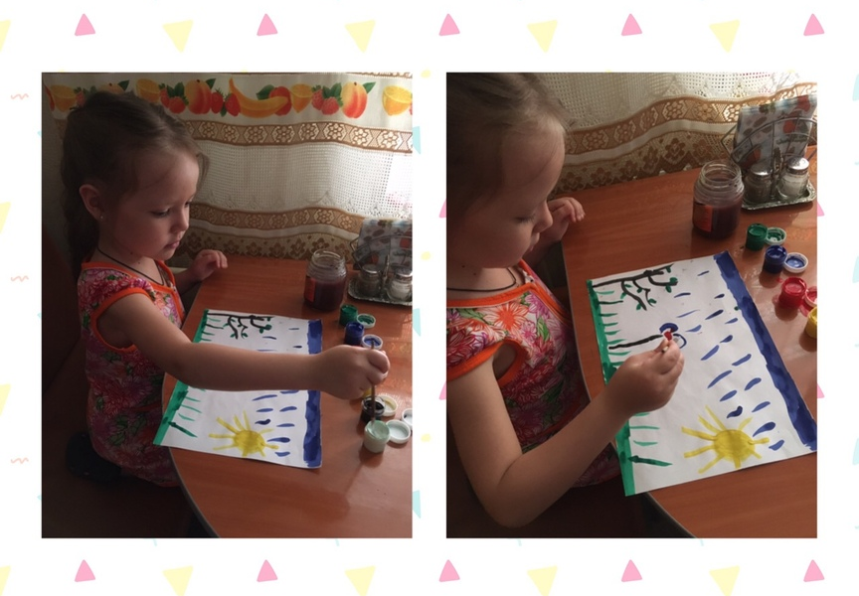

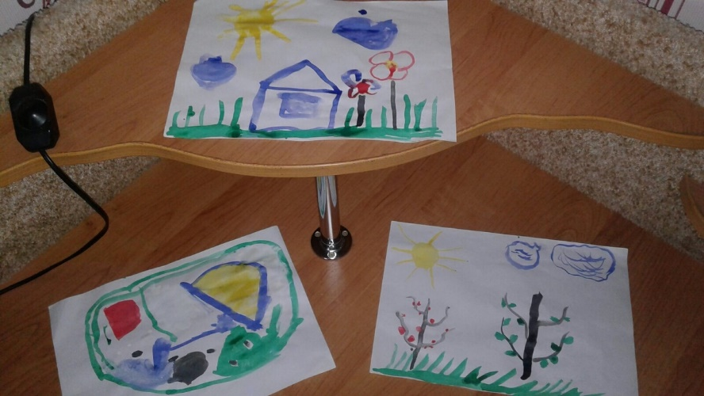

Ребята выполняют задания в тетрадях для самостоятельных работ по ФЭМП
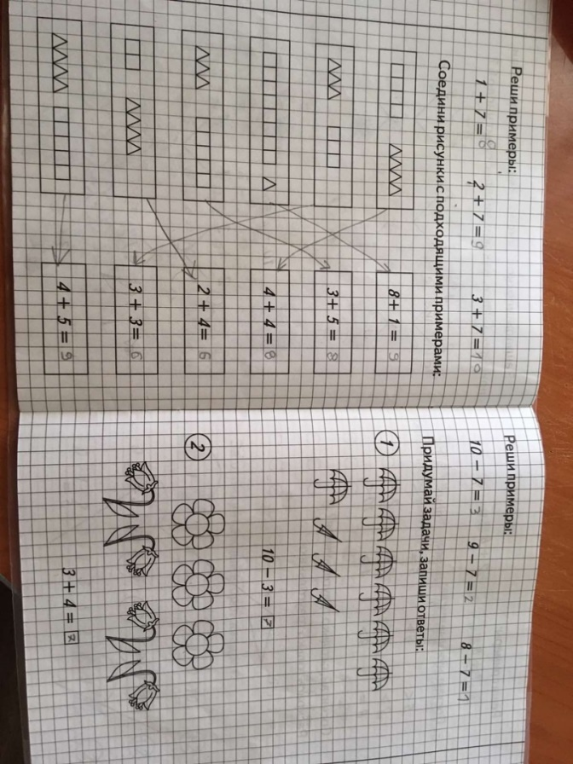

А в свободное время занимаются творчеством: лепят, рисуют, делают различные поделки

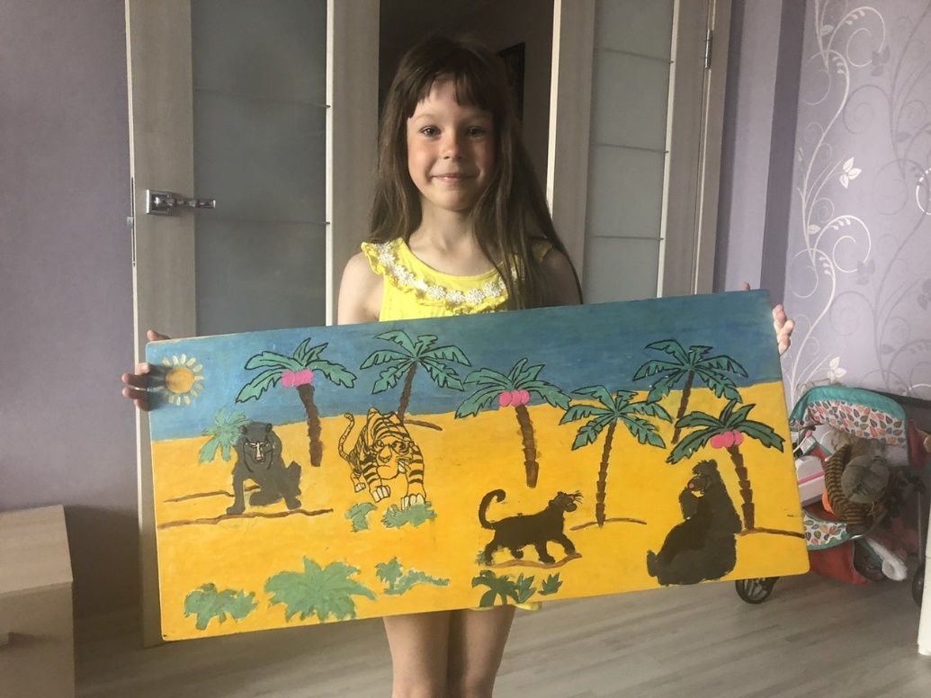

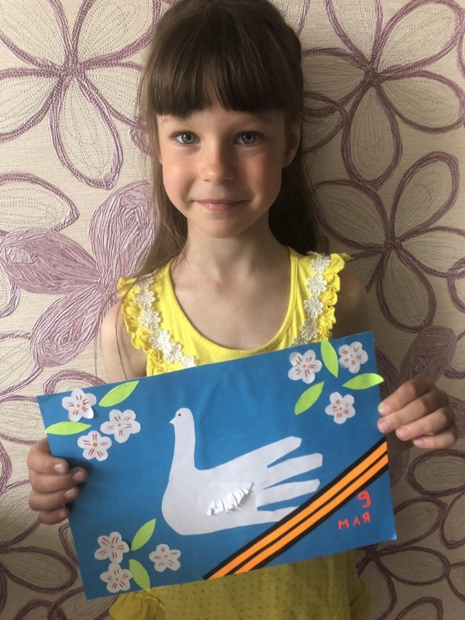
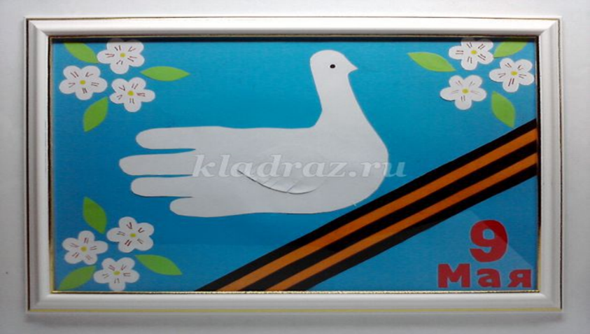

Вот такая тематическая аппликация была предложена детям для выполнения.
С древнейших времен люди считают голубя символом мира на Земле. Голуби тоже принимали участие в войне. Погибая, они спасали тысячи человеческих жизней.

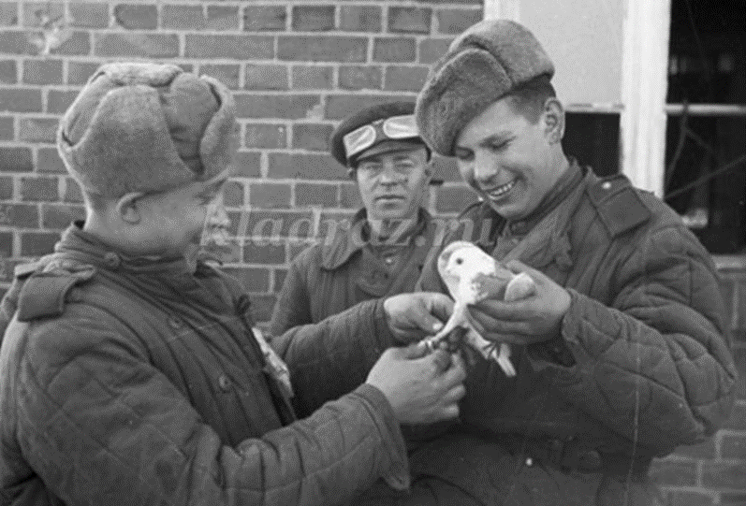

Уважаемые родители, благодарим вас за фото и отзывы, ведь именно вы помогаете своим детям развиваться, находясь с ними дома. В современном мире как никогда важно чтить и помнить историю нашей страны, и в преддверии праздника вы рассказывали о подвигах русских солдат в военное время и о Великой победе. Никто не забыт и ничто не забыто.
В своих творческих работах дети выражают благодарность за мирное небо над головой.
С наступающим, великим, народным праздником – Днем победы!
